亲爱的朋友，

随着天气渐凉，昼夜温差逐渐拉大，希望你和家人都能保重身体。健康是最大的财富，无论是为自己还是家人，我们都需要未雨绸缪。

本期《Wonder财智客户通讯》，我们精心为您准备了健康保障和资产配置的最新动态，期待为你的生活带来一些实用的支持，也希望这些内容能成为你规划未来的好帮手。

公司服务更新

由2024年11月25日起，除了现有的电邮及传真，个人医疗保险计划客户可透过手机应用程式AIA+申请非医疗网络的医疗费预先批核级出院免找数服务（如适用）
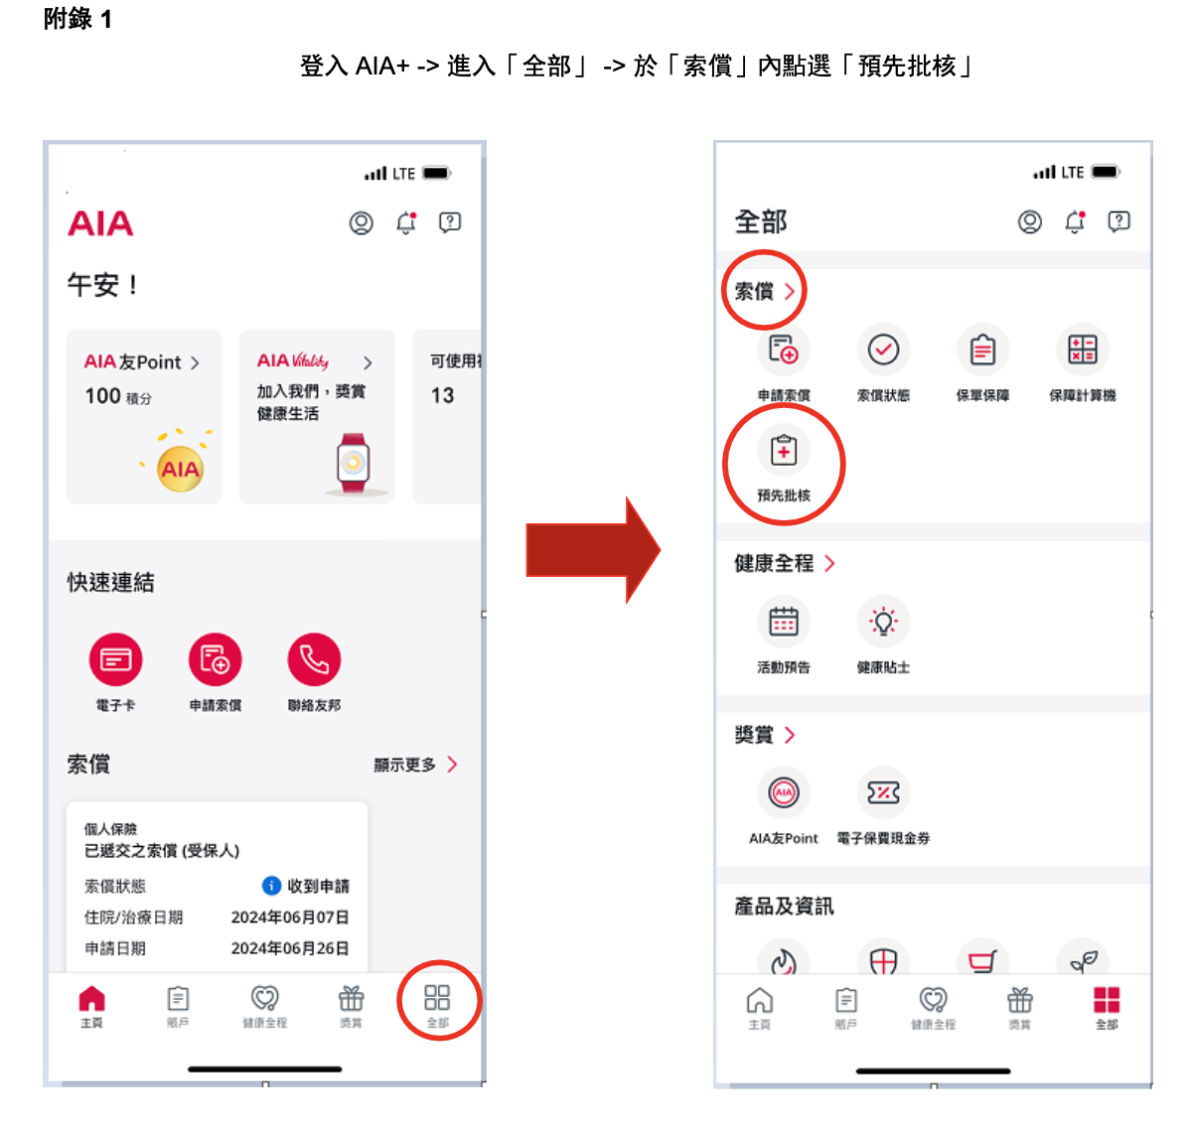

同样，您也可以联系财务顾问帮您进行相关服务申请。

储蓄分红险收益政策新动向

近期，有消息称香港保监局计划对储蓄分红险的预期收益设定上限为6.5%。我们认为，这一政策的出台并不是意味着香港保险会如同内地一样，不断降低未来产品收益，毕竟底层资产和投资逻辑有着巨大的差异。反而这是体现了保监加强行业规管，目的在于保持香港保险业长期有序的良性竞争形态。

这也将为行业和客户带来多方面的利好：

1.更透明的市场竞争：减少不负责任的高收益演示行为，让客户关注保险公司的实力和履约能力，避免误导决策。
2.长期稳定的收益预期：保监如果设定6.5%为英式分红险产品的收益上限，是否可以理解保监实际上认为6.5%的长线收益其实是符合精算逻辑的，也是可以实现的收益目标。反而成为一种官方的认可。也可以打消投保人对于非保证收益的一些担心。

未来预期收益是否设定上限，对于优秀和自律的保险公司而言影响不大。对于客户而言，减少被高预期收益的产品带偏的可能性，更关注于产品的适合性，以及如何实现自己和家庭的长期财务目标。

健康险本季度优惠：

本月重疾险优惠幅度很大，如搭配储蓄与医疗产品投保，最高优惠可达7个月保费回赠。错过11月优惠的朋友也不用担心，通常年末优惠也不会太差。从核保角度上讲，年末核保甚至会更宽松一些，想补充保障的朋友可以考虑抓住12月的机会。如何选择适合自己的重疾和医疗保险，请参考这篇文章《证券分析师的家庭人身保险配置策略研究》

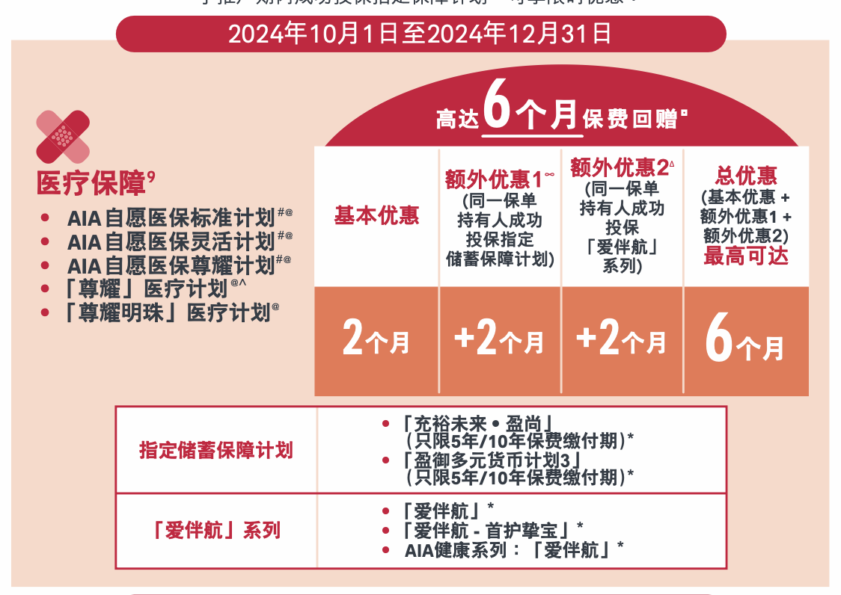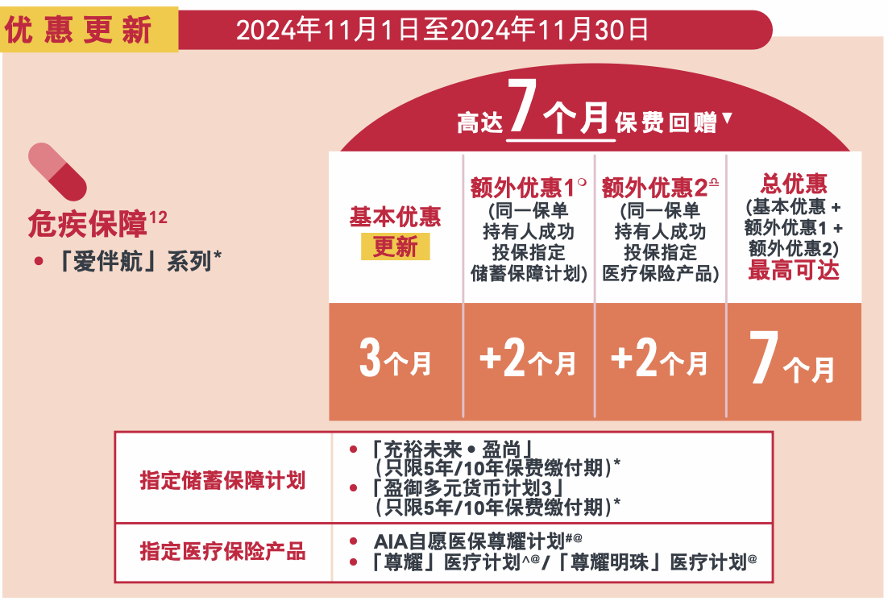

公司推出新产品 极臻·至尊明珠医疗计划

本月，我们很高兴为您带来最新的高端医疗保险产品——极臻·至尊明珠医疗计划。作为对以往CEO系列医疗保单的全面升级，此产品为客户提供更完善的健康保障，包括：
• 长者癌症支援：特别关怀高龄客户，为其提供更全面的癌症治疗支持；
• 改进的无索偿奖赏方式：更灵活、更具激励性的回馈机制；
• 未出生宝宝保障：提前为新生命提供安全保障；
• 专属增值服务：涵盖养生建议及顶级医疗服务支持。

此外，香港高端医疗险的独特优势——保证终身续保，将为您及家人带来一生的安心与保障。这款产品将成为您健康管理的重要伙伴，助力构建更安全的未来。

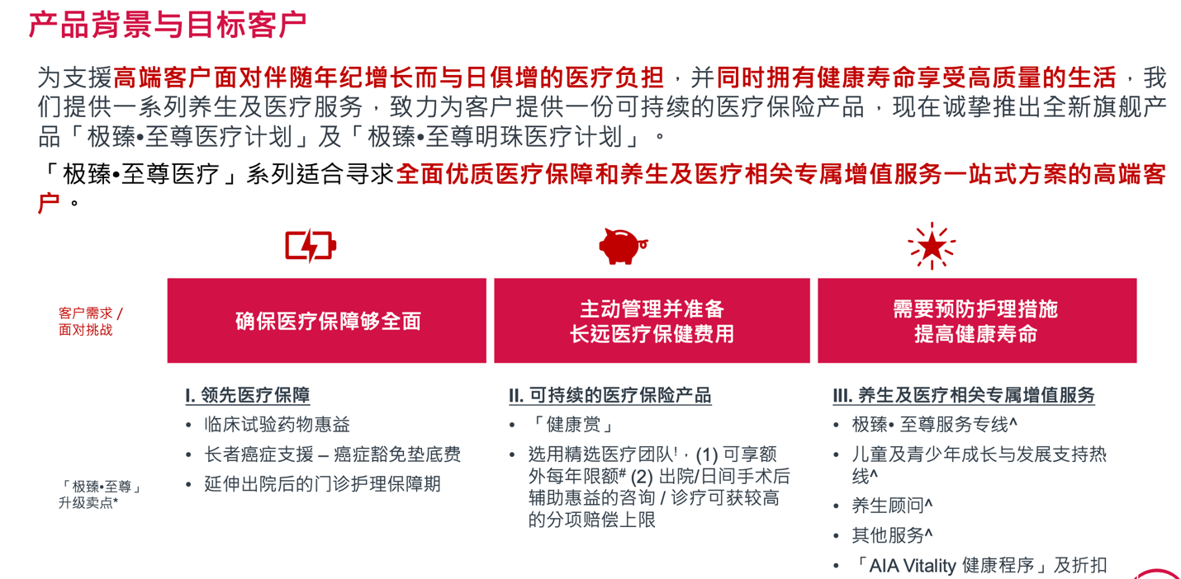

全球主流市场动态

本月内，发生了两件对全球金融市场有显著影响的事件。其中之一是美国总统选举水落石出，共和党的特朗普赢得选举；另一件是美联储如期降息25个基点。11月7日，美联储再次降低将联邦基金利率25bp，降至4.5%至4.75%。

美联储货币政策动态：
•美联储在11月的联邦公开市场委员会（FOMC）会议上，将联邦基金利率下调了25个基点，至4.50%-4.75%。这是今年的第二次降息，预计在12月17日开始的2024年最后一次会议上，还将进行一次25个基点的降息。
•美联储主席鲍威尔表示，央行将继续评估数据，以确定利率的“节奏和目标”。

美国通胀与就业数据：
•10月消费者价格指数（CPI）环比上涨0.2%，同比上涨2.6%，略微高于此前数据。
•核心CPI（剔除食品和能源）环比上涨0.3%，同比上涨3.3%，与市场预期一致。
•然而，10月新增就业人数仅为1.2万，表现疲软，可能受秋季的两场飓风和多次罢工影响。尽管如此，初请失业金人数依然维持在较低水平。

企业盈利：
•第三季度，美国企业表现强劲，标普500企业的利润增长率平均为5%。这是标普500企业连续第五个季度实现同比增长，且这一增长被认为对当前指数较高的市盈率是必要的支撑。

市场对选举结果的反应：
•美国大选后，市场反应积极。候任总统特朗普承诺维持或降低企业税率，并减少拜登政府的监管，尤其是对银行和能源行业，这被认为对企业有利。
•新政府计划的实施效果尚需观察，但快速的过渡进程及共和党对国会两院的控制预计将加速有利于企业的政策推进。

美国大选及新总统政策的可能影响

唐纳德·特朗普再次当选美国总统，其政策主张可能对经济产生多方面影响：

- 税收政策：计划实施大规模减税，可能在短期内刺激经济增长，但也可能导致财政赤字扩大。
- 贸易政策：拟对进口商品征收高额关税，特别是来自中国的商品，这可能导致全球贸易摩擦升级，影响国际供应链。
- 移民政策：计划减少移民流入，可能导致劳动力市场紧张，影响某些行业的劳动力供应。

地缘政治演变

- 俄乌战争：截至2024年11月，俄乌冲突已持续1000天。七国集团（G7）领导人重申对乌克兰的支持，强调将继续通过制裁和其他措施让俄罗斯为其行动付出代价。
- 巴以冲突：近期，巴以地区紧张局势有所升级。以色列与加沙地带的武装组织之间的冲突加剧，导致双方人员伤亡增加。国际社会呼吁双方保持克制，通过对话解决争端。

近期的全球政治经济局势，包括美联储的利率政策调整、美国大选及其政策方向，以及持续的地缘政治冲突（如俄乌战争、巴以冲突），对短期市场的走势具有较大影响，但也提供了重新审视资产配置的契机。

作为一个立足于长期的资产配置者，我们应当如何看待短期重大事件的影响？

短期波动是长期趋势的组成部分：

•政治和经济事件虽然会在短期内影响市场情绪，但其长期影响往往低于市场预期。
比如，大家都会担心美国总统选举会对资产表现有重大的影响，很关心市场未来会如何发展？但从历史数据看，无论哪个党派上台，美国股市的长期回报率并没有太大差别。1933年至2023年期间，不同政党执政下的标普500指数年均回报率基本都在11%-14%之间。

所以，投资者应该更关注结果的确定性，而非具体的当选人是谁。短期市场可能会有些波动，但如果你有长远的投资视角，这段过渡期不过是市场正常波动的一部分。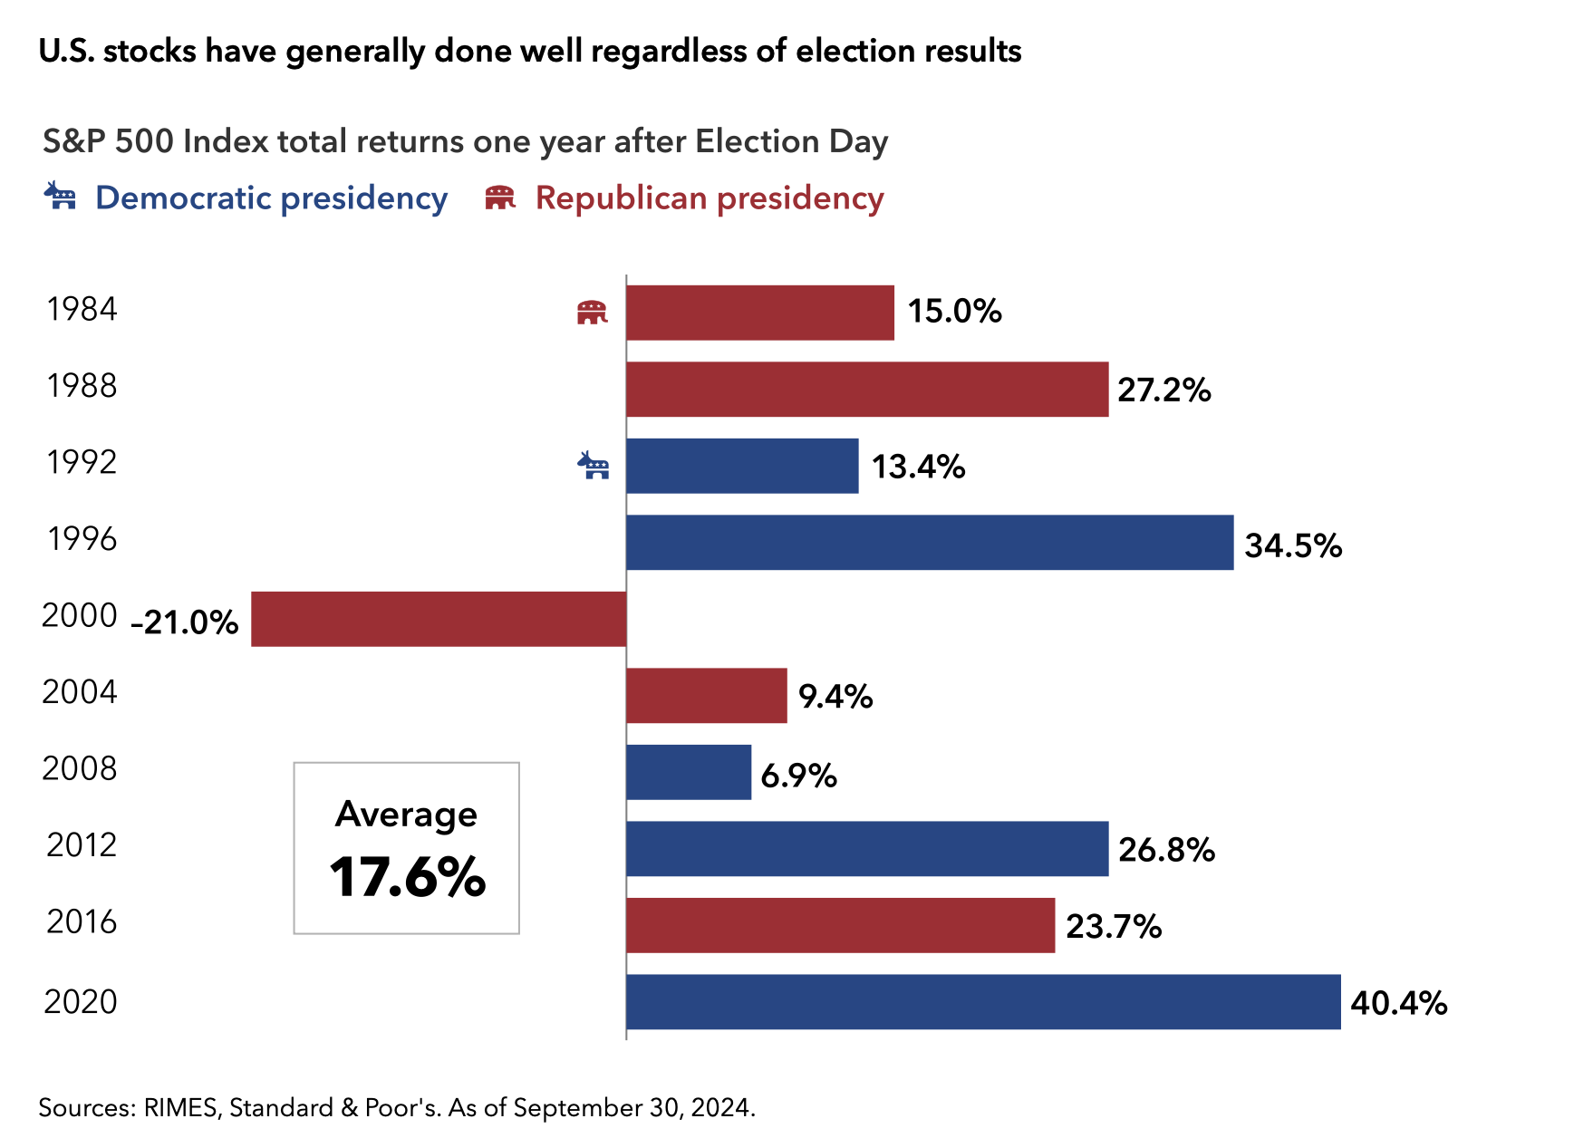

坚持分散化投资

分散化可以有效降低特定地区或行业风险。例如，在当前全球局势下，配置全球多样化基金能减少因单一区域风险带来的影响。我们在文章《全球资产配置：穿越周期的科学之道》举了一个例子，仅仅是一个50%:50%的分散策略，就可以达到长线跑赢通胀、降低波动以及对冲单一国家风险的作用。

关注基本面和长期增长

长期投资应基于资产的基本面价值，而非短期事件驱动。科技创新、人口趋势、企业盈利能力仍是投资回报的核心驱动力。

利用市场波动优化配置

动荡带来资产配置调整的机会，投资者可以在市场恐慌时低价买入优质资产，或者选择性价比最高的资产。

示例组合运行情况

为了能够更好地帮助大家理解和熟悉我们的长期配置思路，我们通过公司投连险平台管理了两个典型组合。两个组合都以100万美金的初始投入为例，并于10月24日完成建仓买入。

组合1: 长线增长 ILI Long Term Accumulation

其中第一个组合更关注长期的增长，通过固定收益、房地产和优质股票的组合来实现，他们的配置比例为40%：25%：35%。
截止2024年11月22日，这个组合的运行情况如下：
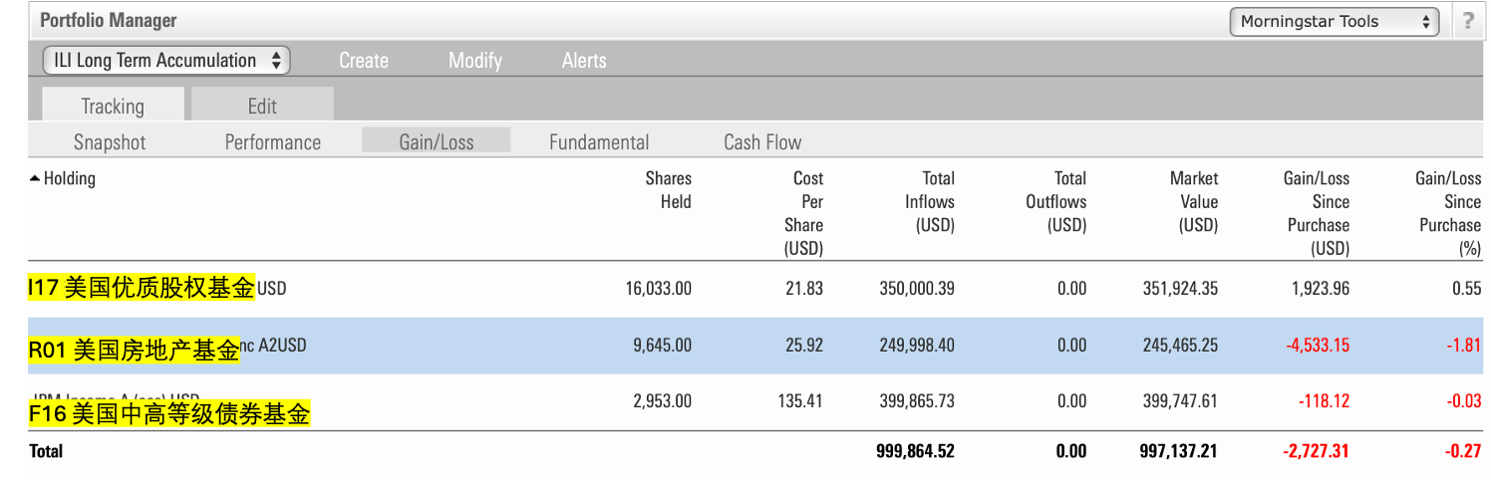
组合运行1个月整体表现较为稳定，在11月上下颠簸的市场环境中，组合仅产生了0.27%的下跌。
由于美国经济数据强劲，特朗普上台的政策预期，使得降息预期减弱，美元指数走强，从而带动具有固定收益属性的资产价格回调：
组合中的房地产基金和债券基金都受到了这方面因素的影响，其中债券基金的波动较小，仅有0.03%的跌幅，但美国房地产基金产生了1.81%的跌幅。与之对应的是美国优质股权基金受益于特朗普政策对本土企业对利好，价格上涨了0.55%。

组合2: 收息现金流 ILI CASH GENERATOR

组合2选择派息型的基金，可以在投入后第一个月就开始收取分红，在储蓄分红险之外打造一个即时产生的被动现金流工具，通过固定收益和美国优质股票的组合来实现，他们的配置比例为40%：60%。

投资人初始投入约100万美金按照买入价格，大约可以产生年化6.5%的分红收益，并按月派发。
截止2024年11月22日，组合运行情况：
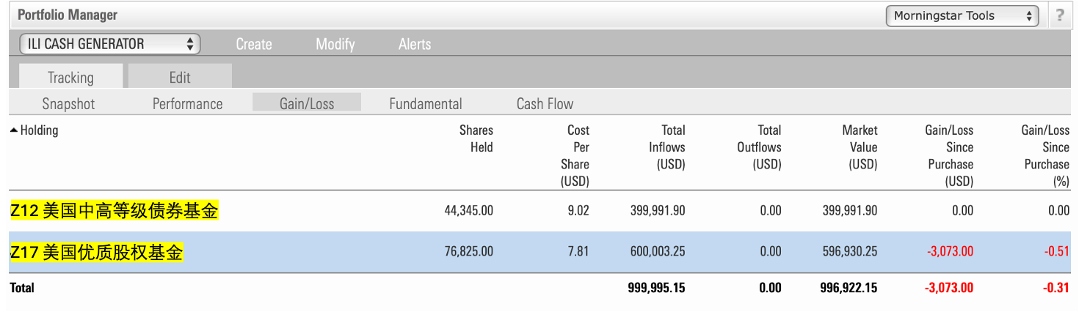
从账面价格来看，本组合在上月表现为-0.31%，但如果加上本组合本月发放的分红，整体表现符合预期。
报告期内，两只基金分别于10月30日和10月31日派发了分红。其中Z12美国中高等级债券基金派发$0.04/股，Z17美国优质股权基金派发了$0.054/股。合计投资者在10月份获得$5468（折合人民币39534元）的现金流收入，年化派息收益率为6.56%。
基金 | 派发日期 | 每单位派发 | 持有份额 | 派发合计 | 初始投资额 | 月度派息收益率 | 年化派息收益率
Z12 美国中高等级债券基金 | 10/31/24 | 0.04 | 76825 | 3073 | 600003 | 0.51% | 6.15%
Z17 美国优质股权基金 | 10/30/24 | 0.054 | 44345 | 2395 | 399992 | 0.60% | 7.18%
合计 |  |  |  | 5,468 | 999,995 | 0.55% | 6.56%

以上是两个示例组合的情况，我们希望您能够结合自身的财务目标、风险承受能力以及资金需求，制定适合自己的配置方案。每个人的情况都是独特的，因此没有一成不变的最佳选择，而是要找到与您的需求最匹配的策略。同时，我们也建议您始终保持长期投资的视角，将短期波动视为长期增长中的一部分。若您对资产配置有任何疑问或需要进一步的建议，欢迎随时与我们联系，我们将竭诚为您提供专业支持和个性化服务。

无论外界如何变化，我始终希望你和家人能够健康无忧，生活幸福。财富管理是为未来创造保障的方式，而我愿意陪伴你在这条路上，提供更贴心的建议和服务。如果有任何疑问或需要交流，随时联系我！期待与您的下一次分享！

祝你平安顺遂，幸福满满！

Wonder团队

免责声明

本通讯中所提及的投资分析、市场信息及演示组合，均仅为团队分享和演示之用，不构成任何形式的投资建议。通讯中的所有内容和数据仅供参考，投资者应根据自身的财务状况、投资目标和风险承受能力，做出独立的投资判断。建议投资者在做出任何投资决策前，务必咨询持牌财务顾问或相关专家。
本通讯所使用的信息和数据来源于我们认为可靠的公开市场及第三方平台，但我们不对其准确性、完整性或及时性作任何保证。市场情况可能会随着时间的推移发生变化，因此，文章中的内容可能不再适用或有效。
投资涉及市场风险，尤其是在全球经济波动加剧的背景下，投资者可能会面临资本损失。除储蓄分红险最终会由保险公司兜底保本外，其他投资均有波动和资产损失的风险，客户应自行承担所有投资风险。我们不对任何因使用本文中所提供的信息而可能导致的损失负责。

参考文章：
客户通讯第一期241030
全球资产配置：穿越周期的科学之道
美国大选倒计时：政策风暴如何重塑你的投资版图
海外投资系列1：什么是投资？探讨投资的底层逻辑与终极目标
海外投资系列2：如何在波涛汹涌的投资市场中获得长期稳健收益？
。。。

